* Instalacion de Arch Linux, y “tunear” la terminal, ademas de agregar un banner en la terminal.

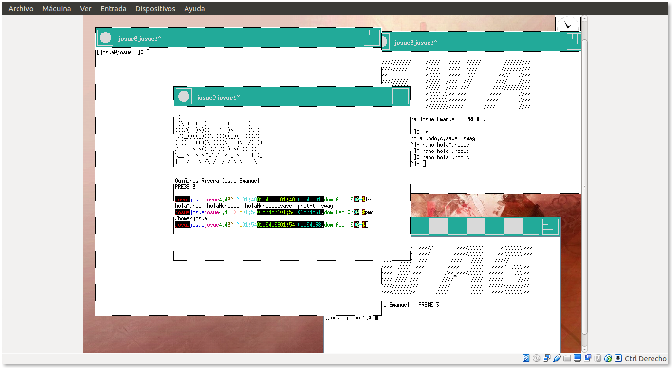

* ¿Que es una funcion hash?

Una función digestora puede definirse como H : U → M, una función que mapea o proyecta al conjunto U en un conjunto M mucho menor; una característica muy deseable de toda función hash es que la distribución resultante en M sea homogénea y tan poco dependiente de la secuencialidad de la entrada como sea posible.